RAM-Beskrivningsförslag systemval:
Bakgrund:
Rätt systemval vid värme- och kylsystem är väsentlig för god funktion samt lägsta möjliga energiomsättning.
Ett stort problem i installationer är att korrekta flöden inte kan uppnås eftersom flödet över ventilerna är låga och därmed ventilöppningarna små. Detta ställer stora krav på att systemen är korrekt konstruerade för att avlägsna både smuts och luft.
Rekommendationerna och riktlinjerna skall ses som rekommendationer och avvikelser kan finnas beroende på övriga installationer som måste tas i beaktan av konstruktören.
Nya fastigheter har oftast väsentligt högre krav än äldre fastigheter både med avseende på energiförbrukning samt komfort. Med komfort avses i detta fall både temperatur och ljudnivå.
Särskilt beaktande av den befintliga installationen bör tas vid hyresgästsanpassning samt om-/tillbyggnation.
Riktlinjer vid konstruktion:
Allmänt:
- En traditionell TRV (radiatorventil) bör inte utsättas för mer än 20 kPa differenstryck. Obs, avser fabrikat IMI Calypso TRV-3, kan vara lägre vid annat fabrikat.
- En radiatorventil med maxflödesbegränsning (IMI Eclipse) bör inte utsättas för mer än 35 kPa differenstryck.
- Modulerande styrventiler skall dimensioneras för Design-auktoritet βdes ≥ 0,5.
- Modulerande styrventiler skall dimensioneras för Min-auktoritet βmin ≥ 0,25.
- Vid osäkerhet om befintliga systemtryckfall bör Flödesregulatorer (typ Eclipse, TA-Modulator m.fl.) och-/eller Dynamiska stam-ventiler användas.
Systemval ”Manuellt” (exempelvis STAD + Calypso TRV-3):
- Vid styrning av VSP med konstant tryck, pumphöjd ΔH ≤ 20 kPa. (se Bild 1).
- Vid styrning av VSP med konstant tryck och utflyttad givare mot distributionssystem Δp ≤ 20 kPa (se Bild 2).
- All annan pumpstyrning rekommenderas ej.
Systemval ”Flödesbegränsande” (exempelvis STAD + Eclipse):
- Vid styrning av VSP med konstant tryck, pumphöjd ΔH ≤ 35 kPa. (se Bild 1).
- Vid styrning av VSP med konstant tryck och utflyttad givare mot distributionssystem Δp ≤ 35 kPa (se Bild 2).
- Vid styrning av VSP med konstant tryck och utflyttad givare på index-kretsen skall Δp vara ≥ det största erforderliga tillgängliga trycket av alla kretsar (se Bild 3).
Systemval ”Dynamiskt” (exempelvis STAD / STAP + Calypso TRV-3):
- Vid styrning av VSP med konstant tryck, pumphöjd ΔH ≥ 20-250 kPa. (se Bild 1).
- Vid styrning av VSP med utflyttad givare med konstant tryck mot distributionssystem Δp ≤ 20-250 kPa (se Bild 2).
- Vid styrning av VSP med konstant tryck och utflyttad givare på index-kretsen skall Δp vara ≥ det största erforderliga tillgängliga trycket av alla kretsar (se Bild 3).
- Differenstrycksregulatorer bör dimensioneras map. flöde samt minsta tryckfall om 2-3 kPa (ΔpV) enbart för längst bort belägna kretsar. Vid kretsar ”närmare pump som därmed kommer ha större tillgängligt tryck dimensioneras differenstryckregulatorn med fördel för större tryckfall. Vid flöde som ger ΔpV < 2-3 kPa kontakta IMI för kontroll. Obs, avser fabrikat IMI-TA STAP.

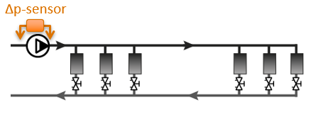
Bild 1: VSP med konstant tryck

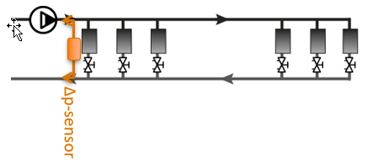
Bild 2: VSP med utflyttad givare
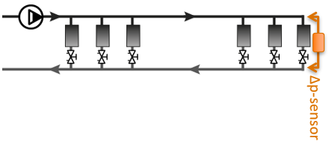
Bild 3: VSP med utflyttad givare till index-kretsen, i detta fall längst bort.
Systemvattenkvalitet:
Allmänt:
- Konstruktionen görs så att systemet skall ha förutsättningar att uppnå vattenkvalitet minst i nivå med VDI-2035.
För att värmesystem ska kunna driftsättas, injusteras och fungera över tid skall följande uppfyllas:
Tryckhållning:
- Expansionssystem skall dimensioneras enligt EN12 828.
- Vid system som har behov av statiskt expansionskärl med över 200 liter kärlvolym bör kompressorenhet eller pumpenhet användas istället.
- Vid system som ger trycksatt kärl Volym(L)*PSV(Bar) ≥ 1000 bör slutet* trycklöst kärl med pump användas. *Slutet map. diffusion.
- Vid val av slutet trycklöst kärl med pump skall utjämningskärl finnas och vara driftsatt med rätt förtryck.
- Tryckmanometer med potentialfria larmkontakter för starttryck (Pa) samt sluttryck (Pe) bör användas.
- Expansionslösningar skall ha bälg gjord av Butyl-gummi för lägsta möjliga diffusion.
Avgasning (värmesystem vid temperaturer 20-90 °C):
- Systemet bör ha avstängningsbara topp-avluftare för att avlägsna den stora mängd gas som tillförs vid påfyllning samt första uppvärmningen efter påfyllning. Ventilen skall stängs efter injustering.
- Systemet kan ha fullflödes mikrobubbelavgasare om statiskt tryck i lägsta punkten ≤ 2 Bar (ca. 3-4 våningsplan).
- Systemet bör ha vakuum-avgasare för kontinuerlig drift om statiskt tryck i lägsta punkten ≤ 2 Bar (ca. 3-4 våningsplan).
- Systemet skall ha vakuum-avgasare för kontinuerlig drift om statiskt tryck i lägsta punkten > 2 Bar.
- Vid installation av vakuum-avgasare skall automatisk vakuumkontroll finnas (1).
Avgasning (kylsystem upp till 20 °C):
- Systemet bör ha topp-avluftare för att avlägsna den stora mängd gas som tillförs vid påfyllning samt första uppvärmningen efter påfyllning. Ventilen skall stängs efter injustering.
- Systemet skall ha vakuum-avgasare för kontinuerlig drift.
- Vid installation av vakuum-avgasare skall automatisk vakuumkontroll finnas (1).
(1) = Stänger av vakuumavgasning och larmar för läckage för att luft inte skall sugas in i systemet vid otillräcklig service.
Smutsavskiljning:
- Grovsil-/filter skall finnas.
- Smutsavskiljare med magnet skall finnas och placeras innan Grovsil-/filter.
Avstängningsventiler med avtappning används i kretsar för möjlighet till framtida service samt spolning. Ex. I system med STAD i stammars retur väljs STAD med avtappning. I stammens tillopp väljs STS med avtappning som avstängningsventil.
- Avtappningsventiler placeras längst ut på kretsarna på lämpligt ställe för framtida spolning.

